2. Newsletter Oktober 2016 | 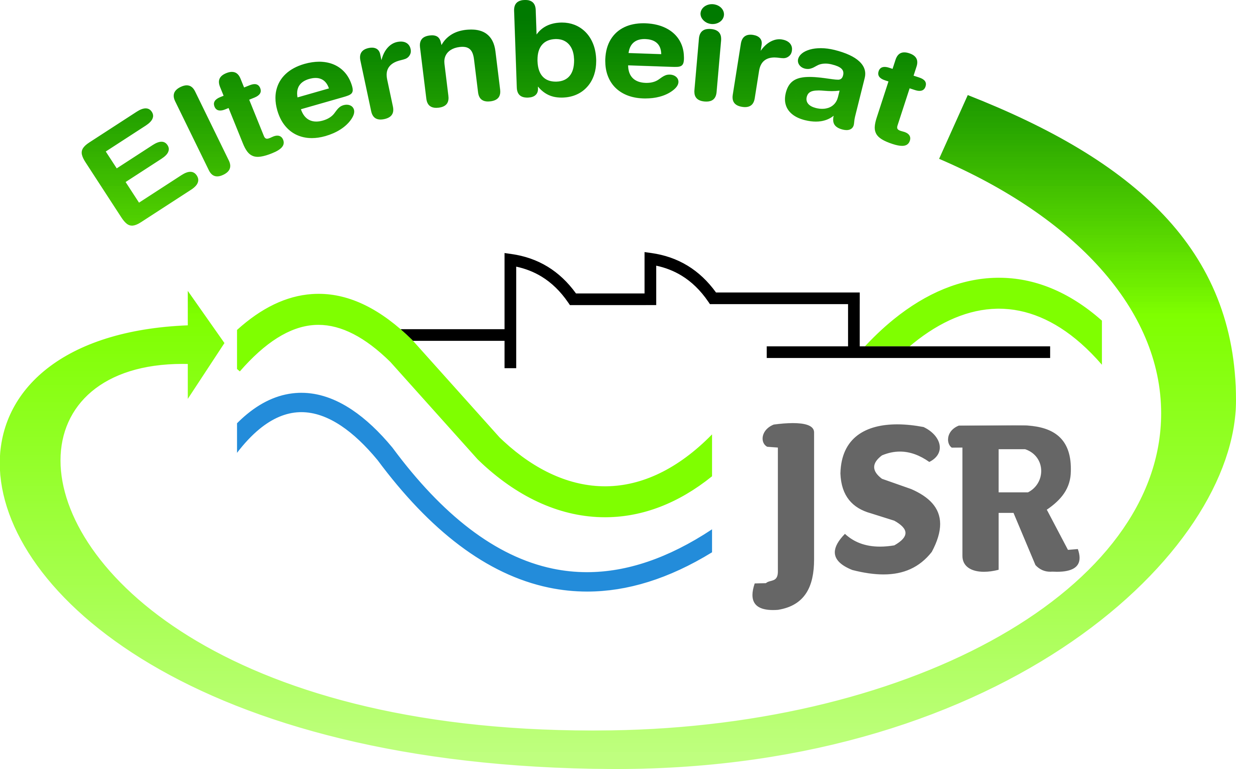

Termine/Veranstaltungen:

21.10.2016 parentum Eltern+Schülermesse in Fürth in der Stadthalle
24.11.2016 Elternsprechabend für 5. bis 7. Klassen (16:30 – 19:30 Uhr)
29.11.2016 Elternsprechabend für 8. Bis 10. Klassen (16:30 – 19:30 Uhr)

Liebe Eltern,
der neu gewählte Elternbeirat setzt sich wie folgt zusammen:
Andrea Nüßlein 1. Vorsitzende
Ute Reinhardt 2. Vorsitzende
Pia Wick Schriftführerin
Andrea Regn-Ulherr Kassiererin
Meike Fortmüller Schulforum
Claudia Schönberger Schulforum
Karin Maas
Sandra Waller
Michaela Weiß
Peter Gschrey
Doris Bürner
Tanja Höfler

Für welche Schwerpunktthemen die einzelnen Elternbeiratsmitglieder zuständig sind finden Sie auf der Homepage oder in einem der Schaukästen in der Aula

TIPPS von Eltern an Eltern:
PLANET-Beruf - Das Bewerbungs-ABC – Von der Stellensuche bis zur Zusage
In der aktuellen Ausgabe des Berufswahlmagazins der Bundesagentur für Arbeit steht das Thema Bewerbung im Mittelpunkt. Vom Kontakteknüpfen, über die richtige Online-Bewerbung bis hin zum Vorstellungsgespräch – planet-beruf.de ist bei allen Stationen dabei. Hier der Link: http://planet-beruf.de/index.php?id=24349
Messe parentum Fürth
Die parentum ist eine Veranstaltung mit einer interessanten Vielfalt. Eine Plattform um sich umfassende Informationen einzuholen und seine Kinder somit optimal in der Berufswahl zu unterstützen.
Am 21. Oktober 2016 ist es wieder soweit: In der Stadthalle Fürth beantworten VertreterInnen von Unternehmen, Institutionen und Hochschulen die Fragen von rund 1.200 erwarteten, interessierten Eltern und SchülerInnen. In vielfältigen Vorträgen und im persönlichem Dialog werden Informationen aus erster Hand vermittelt.
Weitere Informationen unter http://www.erfolg-im-beruf.de/parentum-nuernberg-f-e.html

Wichtige Informationen finden Sie außerdem unter der Seite des Elternbeirats auf der Homepage der JSR unter www.jsr-hersbruck.de.
Dieser Newsletter erscheint einmal im Monat. Gerne können Sie uns Ihre Themenwünsche über die bekannten Kommunikationswege mitteilen.

gez. Andrea Nüßlein
Vorsitzende Elternbeirat JSR

